«Нетрадиционные дидактические пособия как средство развития речи младших дошкольников»
Хорошая речь – важное условие гармоничного развития ребёнка. Чем богаче и грамотнее у ребенка речь, тем легче высказывать ему свои мысли, проще познавать окружающий мир. Ребенок легче строит взаимоотношения в детском коллективе и со взрослыми, активно взаимодействует во время совместных игр и обучения.
Однако речь ребёнка не является врождённой функцией. Она формируется постепенно, по мере роста и развития ребенка. И взрослые: педагоги, родители – должны всячески помогать речевому развитию ребенка, обогащать его словарный запас, развивать связную речь, вызывать эмоциональный отклик и потребность в общении у ребенка.
Ни для кого не секрет, что с появление современных гаджетов и большой занятостью родителей, у многих детей недостаточно хорошо развивается речь уже в младшем дошкольном возрасте. Задача воспитателя, по возможности, восполнить это и создать условия для речевого развития ребенка.
Наиболее эффективным методом развития речи является дидактическая игра. Игровой метод обучения способствует созданию заинтересованной, непринужденной обстановки; повышает речевую мотивацию; обогащает эмоциональную сферу, побуждает детей к общению; процесс мышления протекает быстрее, новые навыки усваиваются прочнее.
В своей работе я использую дидактические пособия, сделанные своими руками в соответствии с поставленными образовательными задачами.
Наши дидактические пособия направлены на развитие тактильных ощущений, развитие мелкой моторики, которая тесно связана с развитием речи и мышления у младших дошкольников, умения манипулировать, развитие творческого мышления и воображения. Детей привлекает их красочность, возможность самостоятельных действий с ними. Все действия мы сопровождаем словами, сказками, потешками, чистоговорками.
Можно взять книжку и прочитать сказку «Курочка Ряба», а если надеть сказочную перчатку и помочь пальчиками оживить героев? Эта мысль натолкнула меня на создание «речевых» перчаток: «Курочка Ряба», «Моя семья».

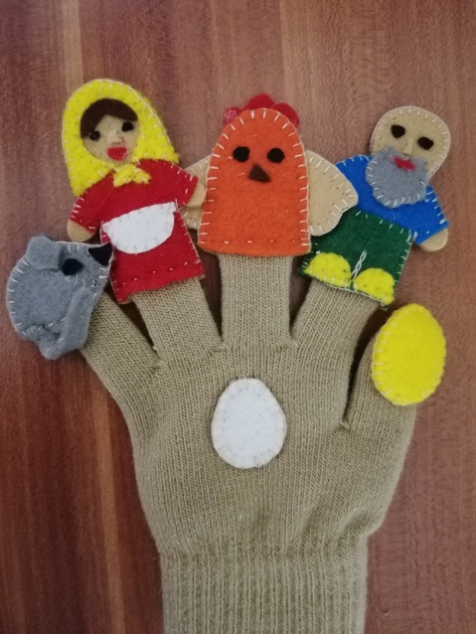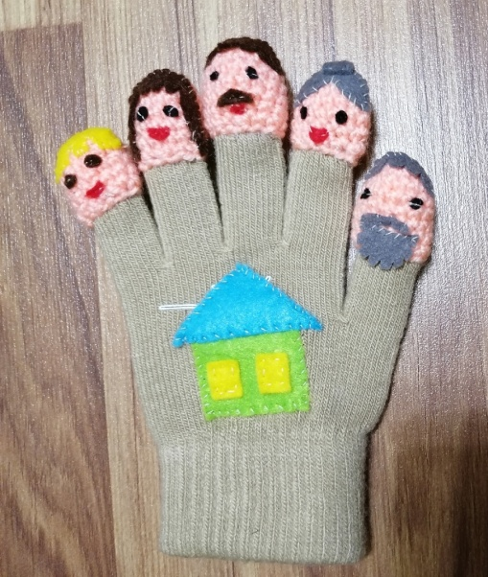

Вначале педагог, а потом и дети надевают перчатку и начинают рассказ, который сопровождается движениями руки:
Этот пальчик – дедушка,
Этот пальчик - бабушка,
Этот пальчик – папочка,
Этот пальчик – мамочка,
Этот пальчик – я.
Вот и вся моя семья!
Для обыгрывания сказок «Колобок» и «Теремок» возникла идея с использованием крышек от салфеток. Под каждый крышечкой спрятался герой сказки. По мере рассказывания, крышечки открываются, колобок передвигается по дорожке из пуговичек. Деревья, дорожка,мостик и домик сделаны из разных обьемных материалов для обогащения тактильных ощущений. Ребенку интересно рассказывать сказку и действовать, а развитие мелкой моторики способствует развитию речи .

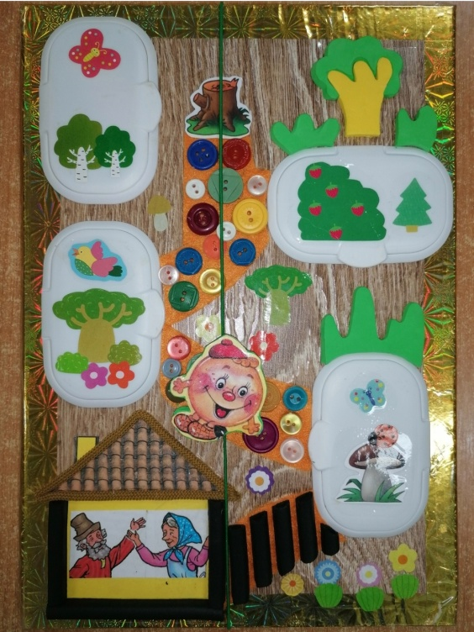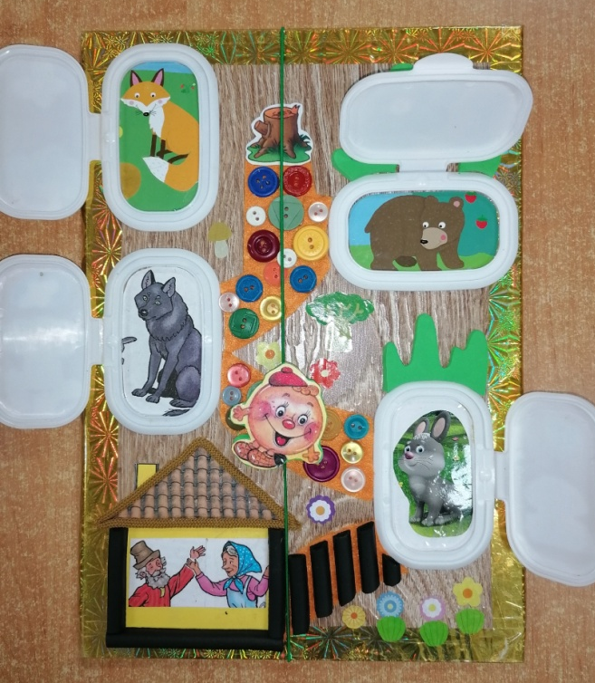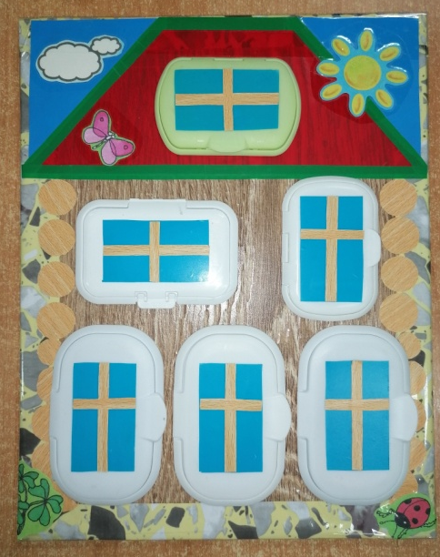
Неоценима роль дидактических игр в обогащении словаря детей, познании окружающего мира.
Дидактическое пособие «Мамы и малыши» помогает детям запомнить названия домашних животных и их детенышей, совершенствует навыки звукоподражания. Под каждой крышечкой с мамой спрятался ее детеныш.
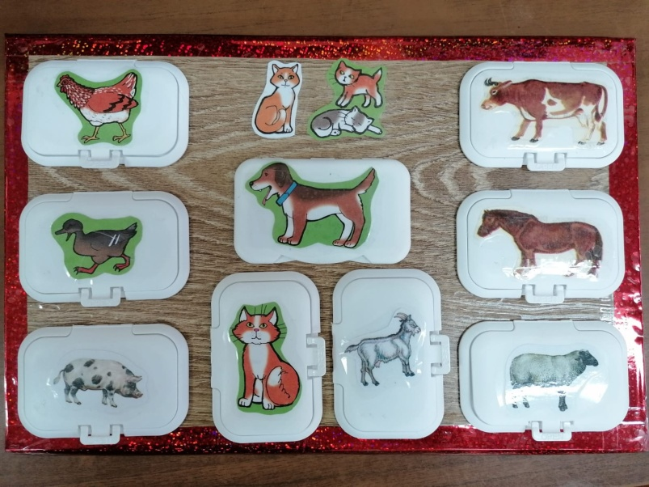
С помощью дидактического пособия «Кто что ест?» дети учатся делить животных на диких и домашних, узнают, чем питаются эти животные, упражняются в составлении простых предложений: «Коза ест зеленую траву», «Заяц живет в лесу».

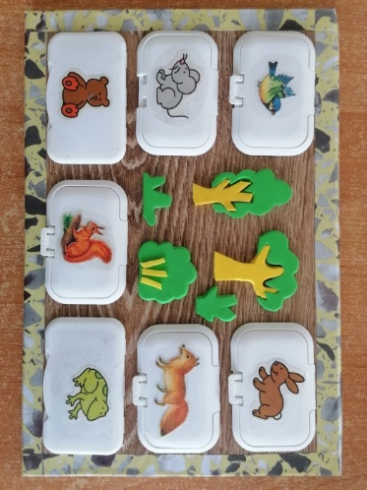
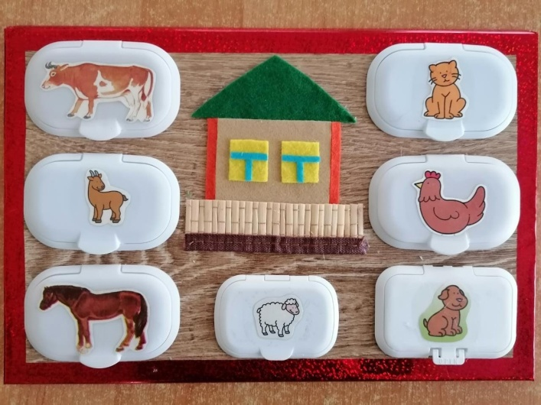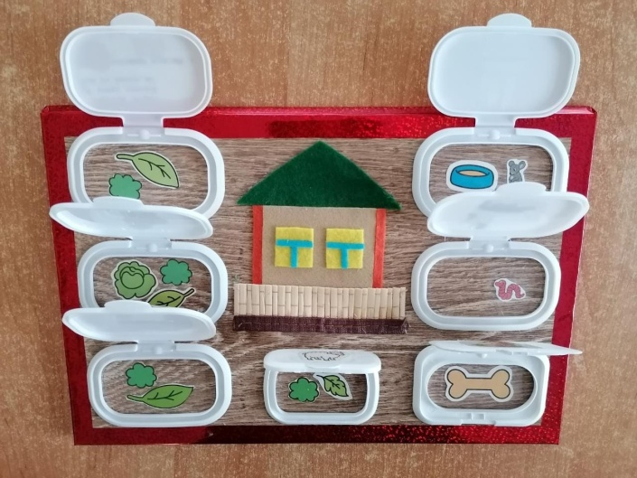

Дидактическая игра создает благоприятные условия для активизации речевой и познавательной деятельности. Повышается речевая мотивация, успешно развиваются коммуникативные навыки, развивается эмоциональная сфера. Дети запоминают большее количество речевого материала, активизируются высшие психические функции: память, внимание, мышление.
Дидактические игры универсальны и их разнообразие и наполнение содержанием зависит только от вашей фантазии и желания работать с детьми весело, интересно и с пользой!

Воспитатель МДОУ детский сад № 21 города Ржева Романова Елена Юрьевна

